四 川 大 学 计 算 机 学 院、软 件 学 院
实 验 报 告
学号：2021141460159 姓名：邓钰川 专业：计算机科学与技术 班级：213040103 第9周
课程名称 | 计算机网络课程设计 | 实验课时 | 2课时
实验项目 | 抓包学习 wireshark | 实验时间 | 2023年10月18日
实验目的 | 使用wireshark对网页进行抓包，记录并分析结果
实验环境 | Windows 2008
实验内容（算法、程序、步骤和方法） | 本次实验工具为Wireshark。Wireshark是一个非常流行的网络封包分析软件，用来获取网络数据封包，包括http,TCP,UDP，等网络协议包。本次实验使用wireshark观察访问网页的http request & response，对自行配置的网页进行抓包，记录并分析结果。  - 观察访问网页的http request & response  - 查询ip地址  通过ping语句确定www.scu.edu.cn的IP地址。显示www.scu.edu.cn对应的IP地址为202.115.32.43。  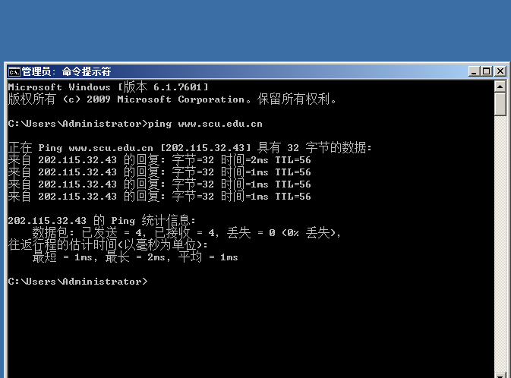  图 1 查询ip地址  1.2 开始抓包
（接上）  实验内容（算法、程序、步骤和方法） | 在首页interface list或者start，选择联网接口。  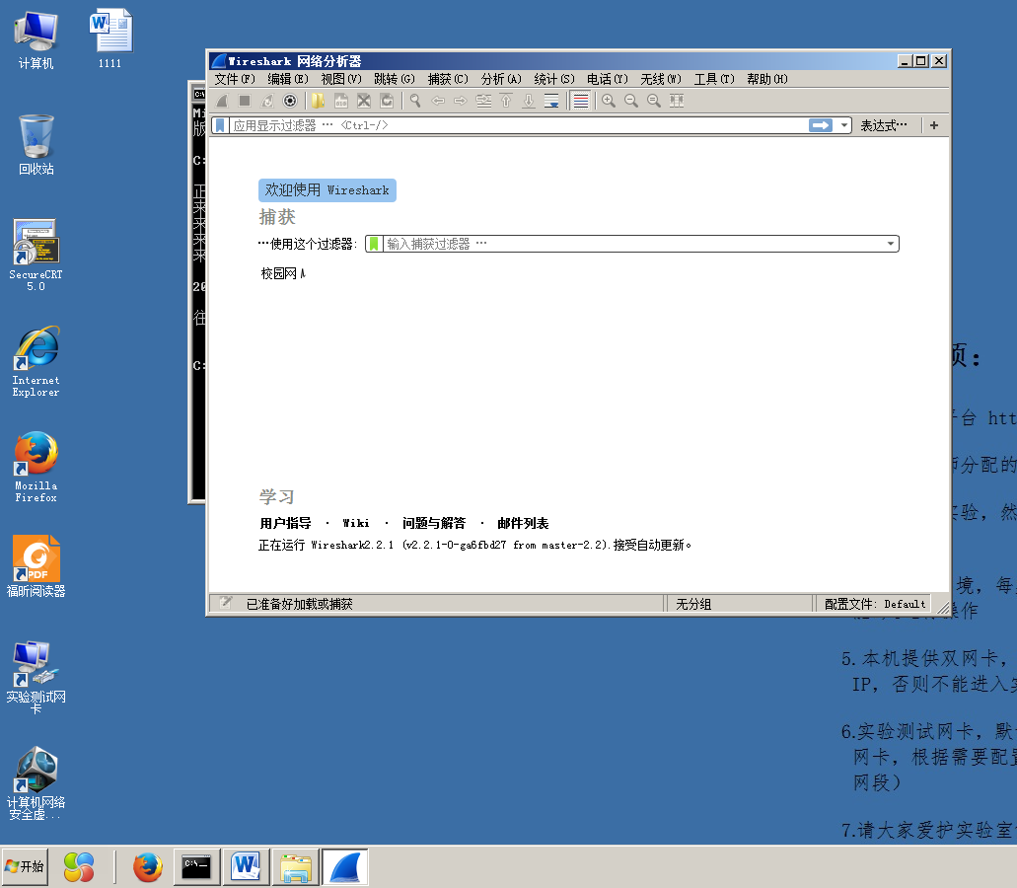  图 2 选择联网接口  点击wireshark菜单栏的鲨鱼角标志，启动抓包，打开浏览器输入cce.scu.edu.cn，并访问。  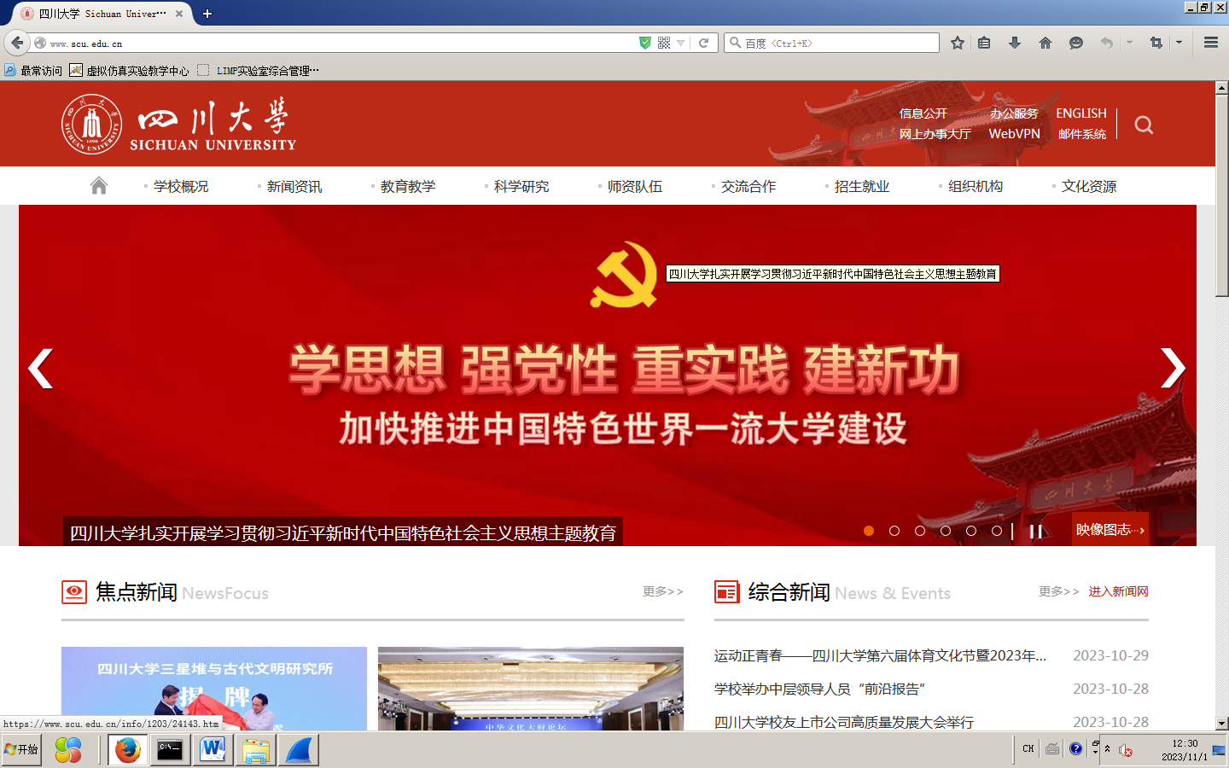  图 3 访问网页  点击菜单栏的，停止抓包。得到抓包结果  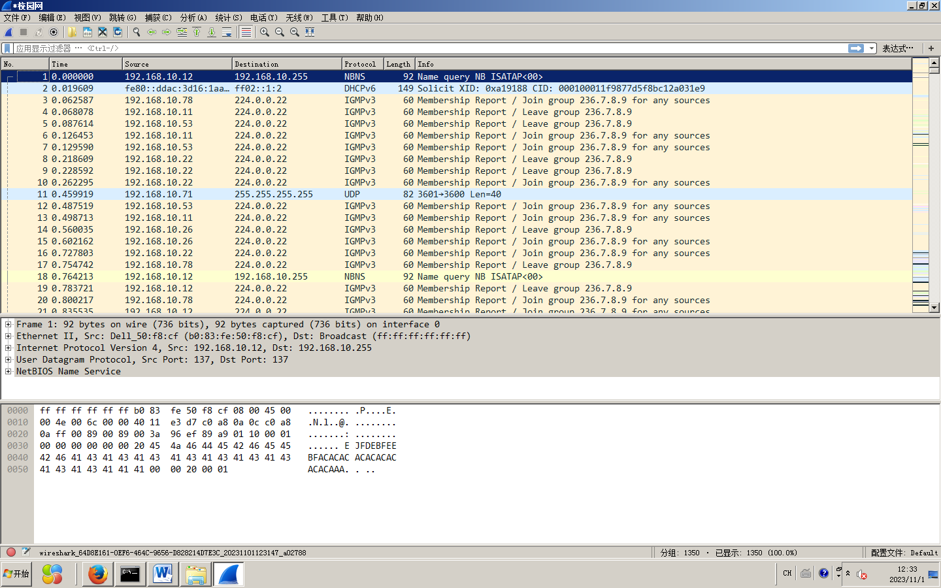  图4 抓包结果  1.3过滤数据包  在wireshark过滤器中输入http and ip.addr == 202.115.32.43（网页对应的IP地址），点击apply。  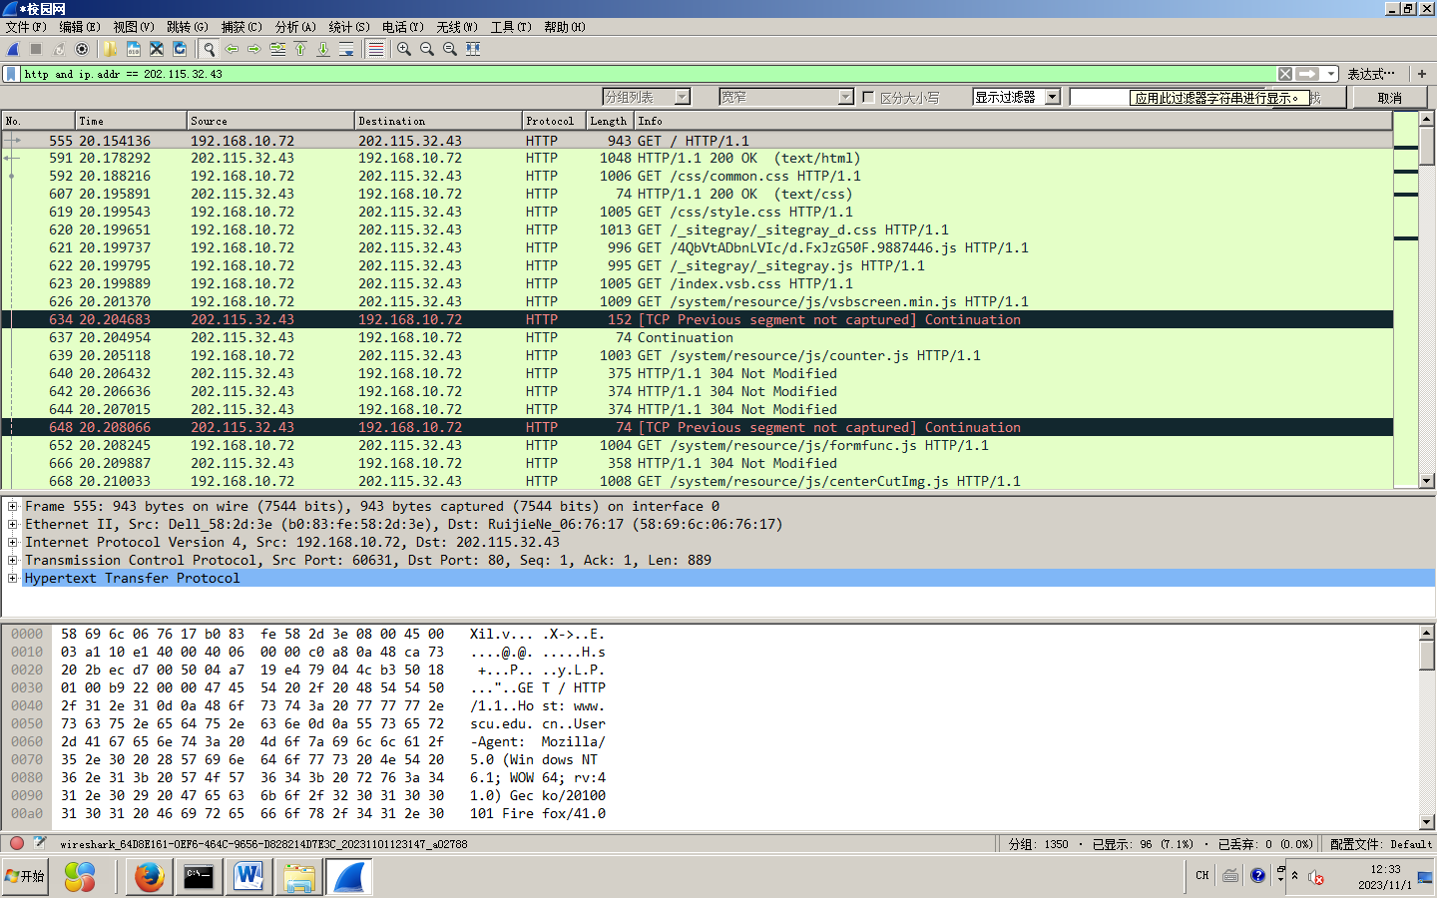  图 5 筛选结果  1.4寻找浏览网页对应数据包  找到两个数据包，GET / HTTP/1.1 和HTTP/1.1 200 OK，分别就是HTTP请求和HTTP响应。  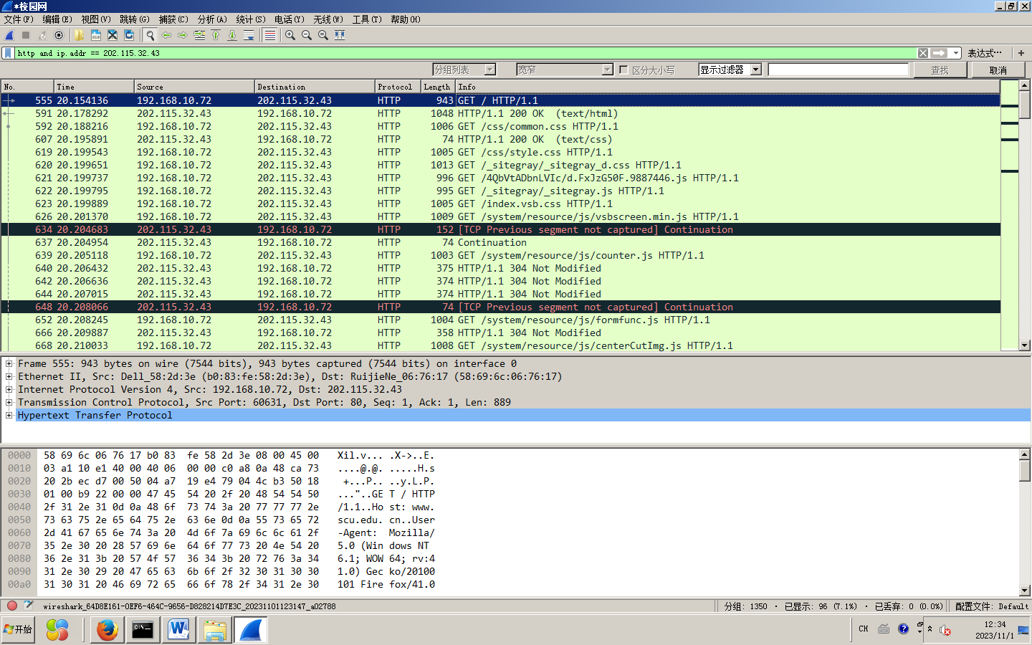  图 6 寻找结果  1.5 观察HTTP请求和响应的内容  选中上步任一http数据包，右键，然后点击“追踪TCP流”（Follow TCP stream），会有一个弹出框 ，其中红色字体为HTTP请求，蓝色字体是HTTP响应，观察HTTP请求和响应的内容。  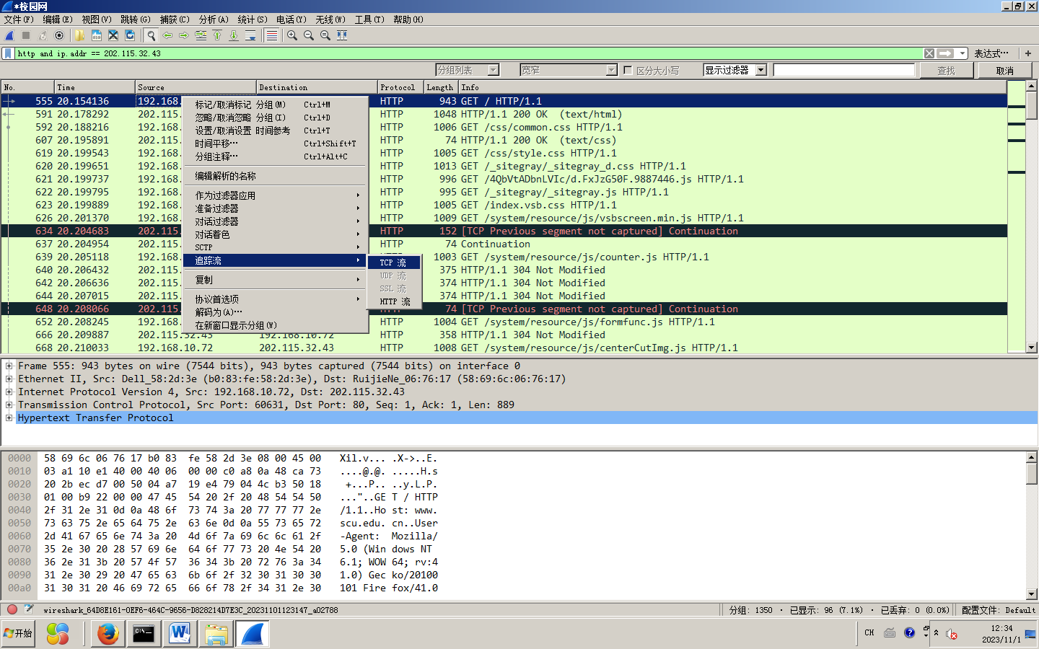  图 4 追踪TCP流  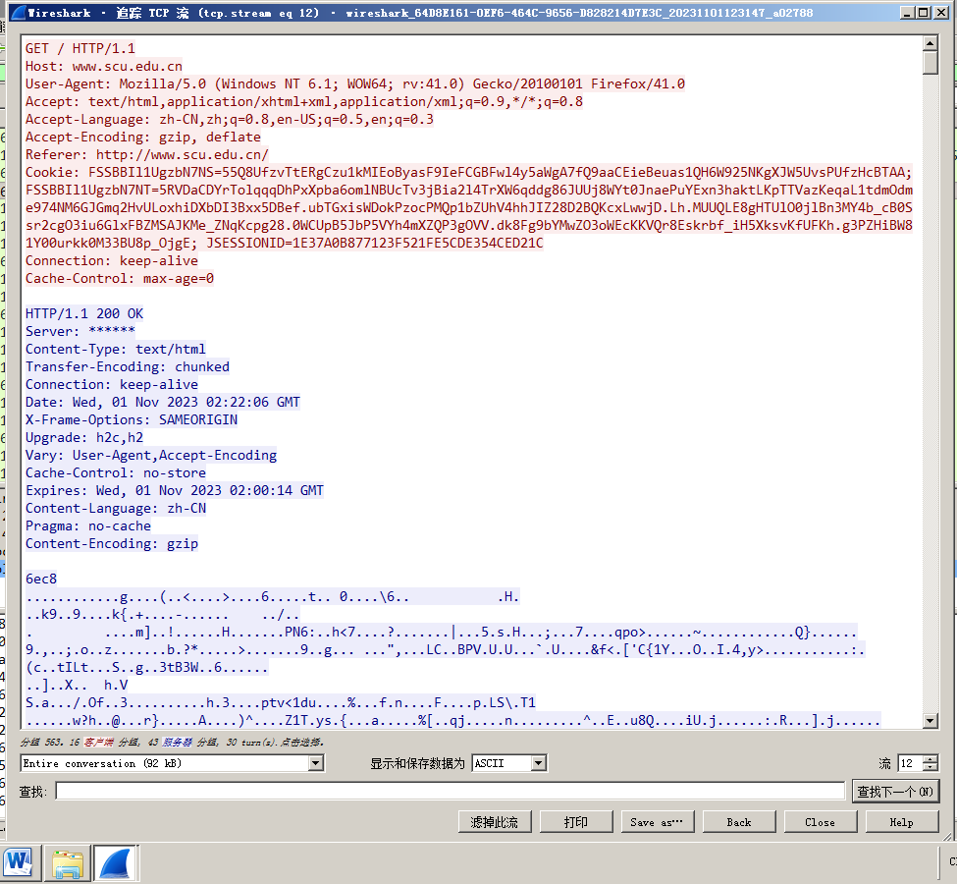  图 5 追踪结果  观察红色字体HTTP请求，得知使用的是http 1.1协议，host为www.scu.edu.cn，观察知Accept内容，Accept语言和Accept编码方式，连接方式是keep-alive。  - 对自行配置的网页进行抓包，记录并分析结果  2.1完成实验二的网页配置  对《实验二 DNS配置 IIS+DNS》的IP和DNS等进行配置，并制作一个简易的网页，同时配置该网页。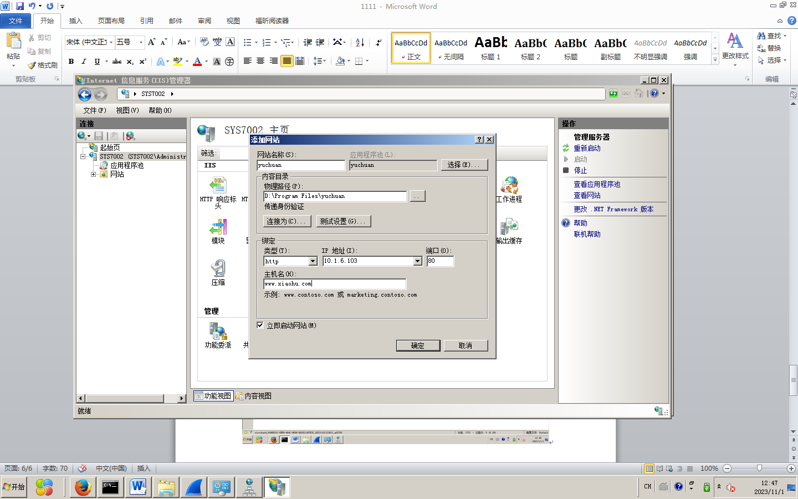  图 6 配置网页成功  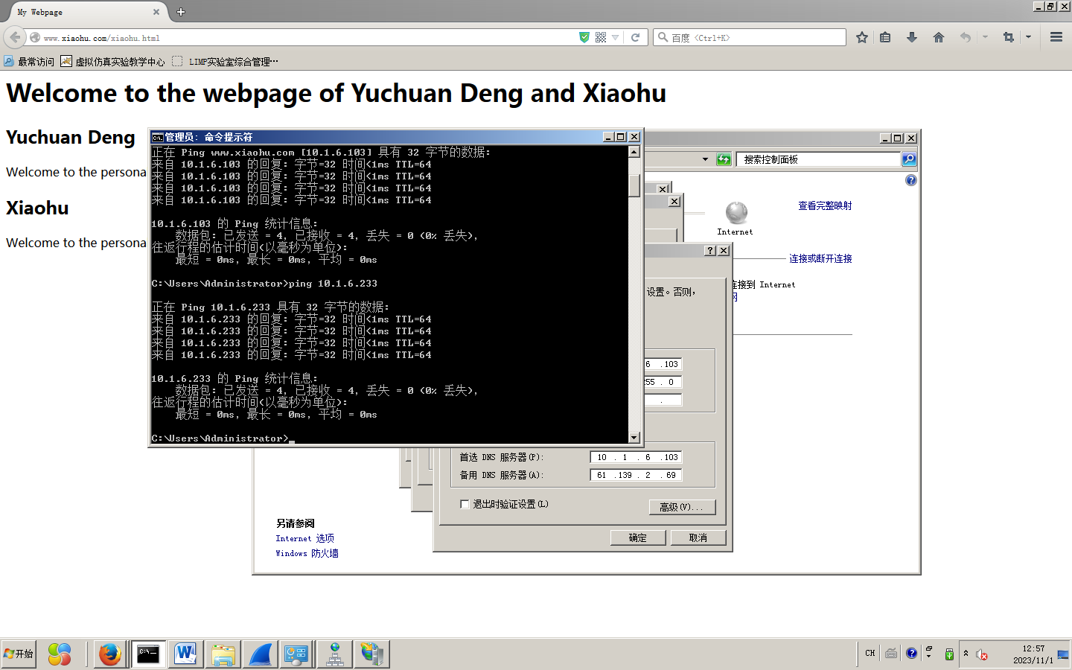  图 7 成功浏览网页  2.2 进行抓包  更改自己的DNS，改为同组成员的IP地址，通过命令提示符确定是否可以ping入。本实验将DNS由10.1.3.6改为10.1.110。  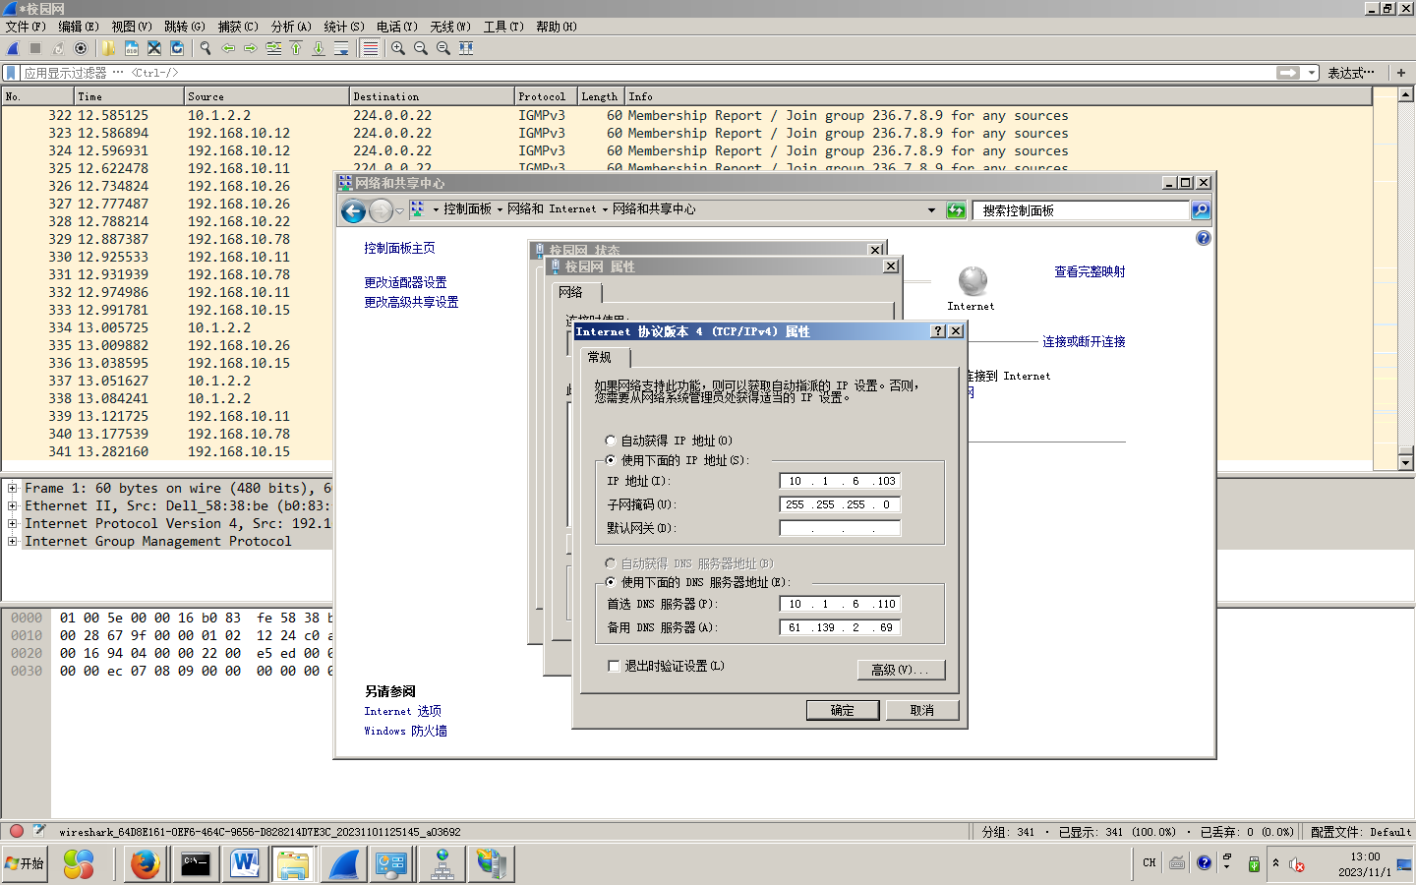  图 8 成功ping入  通过1.观察访问网页的http request & response中的步骤，访问同组成员配置的网页，进行抓包。  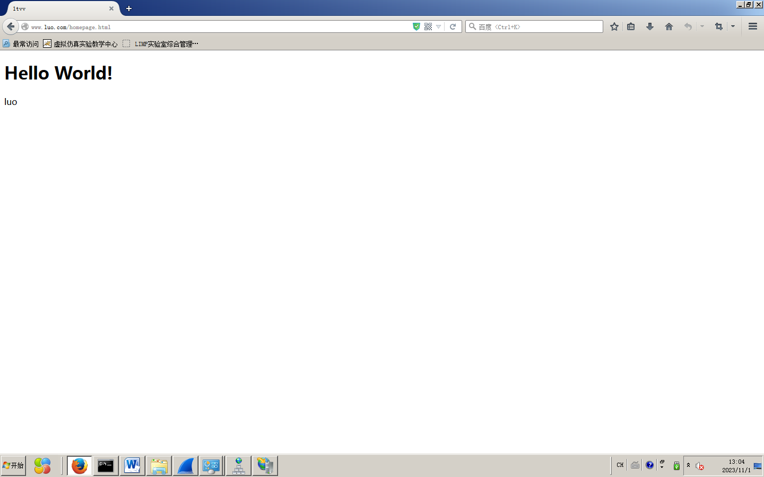  图 9 浏览网页  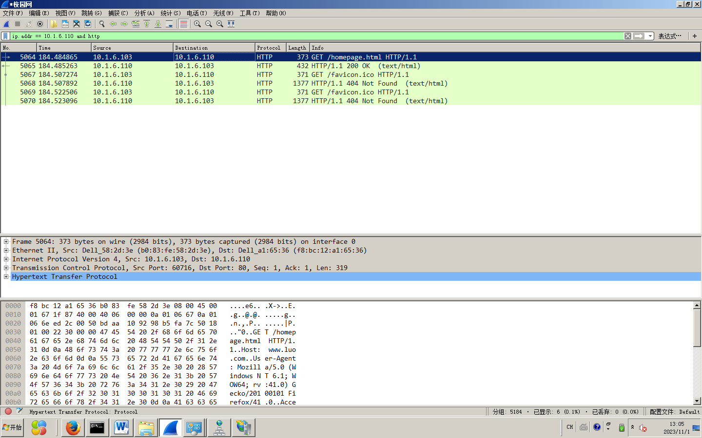  图 10 抓包结果并进行数据包过滤  在wireshark过滤器中输入http and ip.addr == 10.1.6.110（同组成员对应的IP地址），点击apply。  图 11 筛选结果  观察client/server talk数据包的tcp包头  在追踪TCP流后的新列表找出任一TCP报文，观察包头。  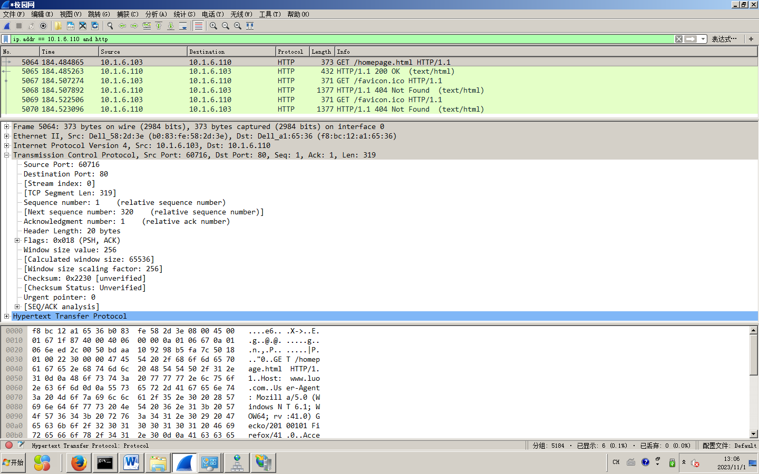  图 12 TCP包内容  观察知源编口号为60716，目的编口号为80，序号为1，确认号为1，探头长度为20bytes，标志位切0x018，窗口为256，校验和未确定。  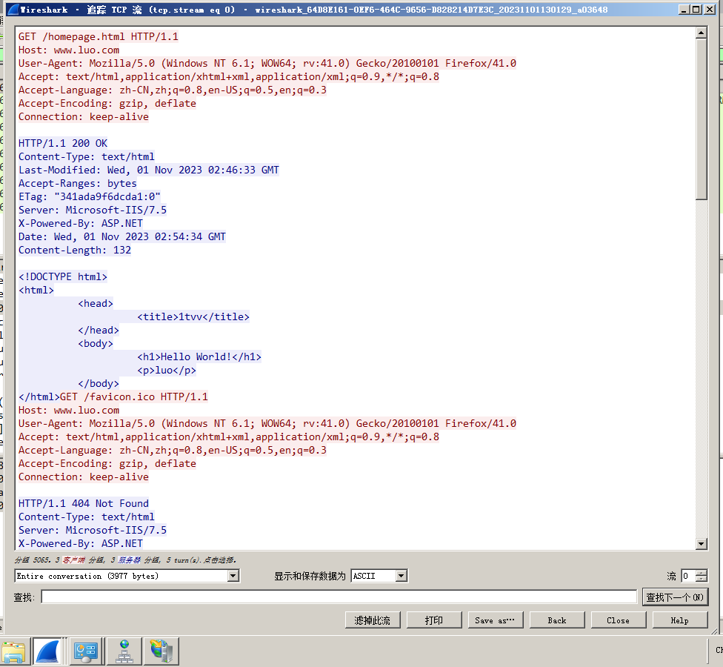  之后追踪TCP流，可以得到网页的html源码，对比网页显示可以认为是一致的源码。
数据记录  和计算 | 本实验的主要步骤在实验内容部分有所展示，其中截图为实验过程中的真实截图。
结 论  （结 果） | 成功使用wireshark对www.scu.edu.cn和同学自己配置的网页进行抓包，并成功追踪TCP流。对TCP包进行了正确分析。
小 结 | 本次实验学会使用wireshark进行抓包和数据包的过，了解了TCP包的具体内容。同时本实验需要对实验二的内容进行复现，对实验二中DNS配置和IIS的使用的相关知识进行了巩固。
指导老师评 议 | 成绩评定： 指导教师签名：

实验报告说明
专业实验中心
实验名称 要用最简练的语言反映实验的内容。如验证某程序、定律、算法，可写成“验证×××”；分析×××。
实验目的 目的要明确，要抓住重点，可以从理论和实践两个方面考虑。在理论上，验证定理、公式、算法，并使实验者获得深刻和系统的理解，在实践上，掌握使用实验设备的技能技巧和程序的调试方法。一般需说明是验证型实验还是设计型实验，是创新型实验还是综合型实验。
实验环境 实验用的软硬件环境（配置）。
实验内容（算法、程序、步骤和方法） 这是实验报告极其重要的内容。这部分要写明依据何种原理、定律算法、或操作方法进行实验，要写明经过哪几个步骤。还应该画出流程图（实验装置的结构示意图），再配以相应的文字说明，这样既可以节省许多文字说明，又能使实验报告简明扼要，清楚明白。
数据记录和计算 指从实验中测出的数据以及计算结果。
结论（结果） 即根据实验过程中所见到的现象和测得的数据，作出结论。
小结 对本次实验的体会、思考和建议。
备注或说明 可写上实验成功或失败的原因，实验后的心得体会、建议等。
注意：
- 实验报告将记入实验成绩；
- 每次实验开始时，交上一次的实验报告，否则将扣除此次实验成绩。

